021126

Seminarieuppgift i Avancerade Keramer
4H1609 Funktionella material

Detta utgör slutrapporten som redovisas den 2002-12-03.

Sammanfattning
Ett ferroelektriskt material är uppbyggt av kristaller som kan polariseras av ett yttre pålagt elektriskt fält. När man sedan tar bort det pålagda yttre fältet så kommer materialet att fortsätta att vara polariserat. Ett typiskt material med denna egenskap är BaTiO₃.
Denna typ av material kan användas i till exempel RAM-minnen, kondensatorer och skyddsutrustning. För vissa materials kristaller uppkommer polarisation när det utsätts för mekanisk spänning. Ena sidan av kristallen erhåller en positiv nettoladdning och den andra sidan erhåller en negativ nettoladdning. På grund av polarisationen uppkommer en elektrisk potential. Material med denna funktion kallas piezoelektriska material. Typiska material som används är BaTiO₃ och PZT. Applikationer för piezoelektriska material är exempelvis mikrofoner, hörlurar och tändare. Supraledning är en effekt som innebär att resistansen blir noll under en kritisk temperatur. Detta kan dock bara ske när den termiska vibrationen i ett material är liten så att elektronerna kan röra sig utan kollision. Ett material som kan uppvisa dessa effekter är Y₁Ba₂Cu₃O_{7-x}.

Erik Stark 790712-0658
stursken@kth.se
Johan Zander 770612-0099
zander@kth.se
Jim Åkerlund 780615-0111
jim@kth.se

INNEHÅLLSFÖRTECKNING

Sammanfattning 1
INNEHÅLLSFÖRTECKNING 2
2 FERROELEKTRICITET 5
2.1 Teori 5
Polning 6
Hur utnyttjas den ferroelektriska effekten maximalt 6
2.2 Krav hos kristallen 7
Perovskitstruktur 8
2.3 Typer av kristaller med ferroelektriskt beteende 8
PZT-material 9
Tillsatser som påverkar PZT 9
PMN (Bly Magnesium Niob) 10
2.4 Applikationer för ferroelektriska material 11
Kondensatorer 11
Skyddsglasögon mot blixtar 12
Ferroelektriska minnen 13
3 PIEZOELEKTRICITET 14
3.1 Teori 14
3.2 Piezoelektriska funktionen 14
3.3 Piezoelektriska effekten 15
3.4 Piezoelektriska material 16
3.5 Applikationer för piezoelektriska material 17
Grammofonskivspelare 17
Mikrofoner och hörlurar 17
Tändare 18
Tändare för bränslemotor 19
Transformatorer 19
Piezo-drivare 20
Generering av kontrollerad vibrationsfrekvens 21
Tvätt och blandning 21
Hydrofon 22
Bestämning av materialegenskaper 22
Ljudfördröjningsstav 22
4 PYROELEKTRICITET 24
4.1 Inledning 24
4.2 Pyroelektrisk effekt 24
4.3 Pyroelektriska material 24
4.4 Applikationer för pyroelektriska material 24
5 SUPRALEDARE 25
5.1 Teori 25
5.1.1 Historia 25
5.1.2 Mekanismer i supraledare 25
5.1.3 Magnetiska fält 26
5.2 Material 28
5.2.1 Utveckling 28
5.2.2 Keramisk strukturer 29
5.2.3 Nackdelar 30
5.3 Applikationer 30
6 SLUTSATSER 32
7 REFERENSER 33

1 INLEDNING
Rapporten behandlar keramiska materials elektriska egenskaper. Dessa material har stor betydelse för datorutvecklingen, elektriska kretsar och sensorer. Teorier, applikationer och material bakom ferro, piezo- och pyroelektricitet samt supraledare behandlas i denna rapport. Rapportens syfte är att ge fördjupade kunskaper inom dessa områden.

2 FERROELEKTRICITET

2.1 Teori
Ett ferroelektriskt material är uppbyggt av kristaller som kan polariseras av ett yttre pålagt elektriskt fält. När man sedan tar bort det pålagda yttre fältet så kommer materialet att fortsätta att vara polariserat. Varför återgår materialet inte till sin ursprungliga opolariserade form? För att förklara detta tar vi hjälp av en hystereskurva, se fig. 1. Ett material är uppbyggt av kristaller, kristaller med samma polarisation bildar en domän. Vid punkt O i figuren är dessa domäner slumpvist orienterade vilket resulterar i noll polarisation. Vid påläggning av ett yttre elektriskt fält börjar dessa domäner att rikta in sig efter fältet, det vill säga polarisationen blir riktad längs fältet. När man nått punkt C kan materialet inte polariseras något mera på grund av att alla domäner är likriktade. Man har då uppnått materialets mättade polarisation. Tar man nu bort det elektriska fältet kommer man till P_{r}, vilket är den kvarvarande polarisationen då det elektriska fältet är borttaget. Om man vill ta bort polarisationen måste man vända riktningen på fältet och gå ner till –E_{c}. Alla ferroelektriska material är pyroelektriska och piezoelektriska, dock gäller ej att ett piezoelektriskt material är ferroelektriskt. [1]

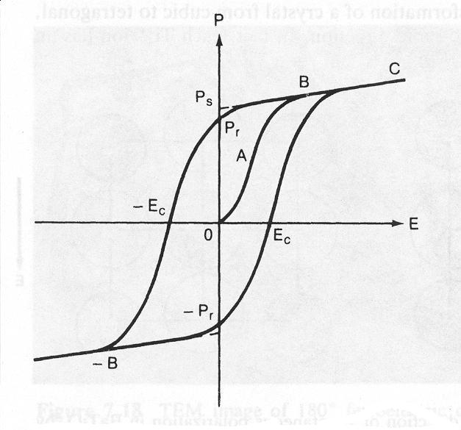
figur 1 Hystereskurva hos ett ferroelektriskt material [1]

Polning
Maximal effekt när man polariserar ett ferroelektriskt material fås om man går från den kubiska till den tetragonala (det vill säga sänker temperaturen från T > T_{C} till T < T_{C}) fasen och samtidigt har ett elektriskt fält pålagt. Då flyttar sig, i fallet BaTiO₃, Ti⁴⁺ atomen mot samma kristallografiska läge. Det innebär att vi får domäner hos materialet med samma riktning på polariseringen. Görs inte detta kan man få svårt att få väggarna med 90º vinkel att lägga sig i fältets riktning. Fig. 2 visar fenomenet. [2]

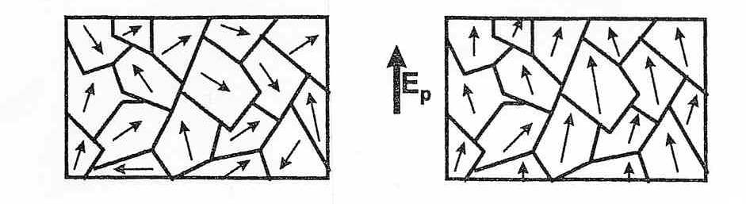
figur 2 Visar vad som händer med domänerna vid ett pålagt fält vid den martensitiska omvandlingen [2].

Hur utnyttjas den ferroelektriska effekten maximalt
Innan de polykristallina materialen kom använde man sig av bitar från kristaller (mestadels Rochellesalt) skurna i specifika riktningar för att optimera den ferroelektriska effekten. När man upptäckte BaTiO₃ kunde man optimera det ferroelektriska beteendet med hjälp av följande steg. [1]

- Fabricera den nödvändiga formen genom normal pulverpackning och sedan sintra ihop till en tät polykristallin keram.
- Sätta till ledande elektroder till de två ytorna vinkelrätt mot den önskade polarisationsriktningen.
- Hetta upp kroppen till över 120ºC, samtidigt som man lägger på ett tillräckligt stort elektriskt fält för att rikta in domänerna åt samma håll.
- Sänka temperaturen under Curietemperaturen och ta bort det elektriska fältet.

2.2 Krav hos kristallen
För att åstadkomma denna effekt hos ett material krävs det att kristallen är icke-koncentrisk och innehålla alternerande atompositioner eller molekylorientering för att åstadkomma denna polarisation så att materialet kan behålla polarisationen då fältet tagits bort. Denna asymmetri hos materialet syns i fig. 3 nedan. Hos denna BaTiO₃ är det Ti⁴⁺ som inte ligger i centrum, vilket gör kristallen polariserad. Dock försvinner denna effekt vid 120ºC då materialet får en kubisk struktur (symetrisk) och Ti⁴⁺ -atomen lägger sig i mitten, vilket är den så kallade Curietemperaturen. Fasomvandlingen som sker vid denna temperatur är martensitisk det vill säga den är inte diffusionsstyrd och sker momentant vid T_{c}. Under T_{c} har vi tetragonal struktur. Vad som sedan händer när man lägger på det elektriska fältet är att denna Ti⁴⁺-atom förflyttar mot den syreatom som ligger längs fältet, och då man lagt på ett tillräckligt högt elektriskt fält så har alla Ti⁴⁺-atomer lagt sig i samma riktning, materialet är polariserat (fig. 3). Vid den martensitiska omvandlingen från kubisk till tetragonal struktur så placerar sig Ti⁴⁺-atomerna slumpmässigt, det vill säga mot någon av de sex syreatomerna, vilket resulterar i att man inte får någon polarisation. Materialet polariseras först då man lagt på det elektriska fältet. [1]

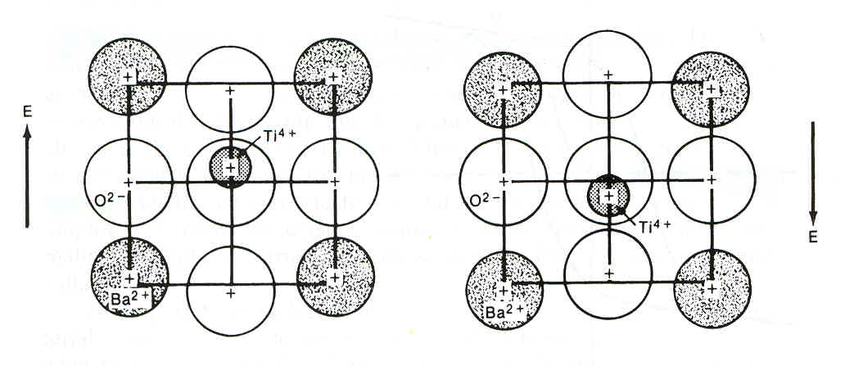
figur 3 Visar hur ett elektriskt fält påverkar titanjonens läge i strukturen [1].

Perovskitstruktur
Perskiviter är en familj av material där BaTiO₃ ingår och har utseendet som visas i fig. 4a. Det som gör denna struktur unik är att den har ett extremt högt värde på den dielektriska konstanten (förmågan hos ett material att behålla laddning). Detta gör att materialet passar utmärkt som en kondensator (se kapitel om applikationer). Just vid Curietemperaturen fås ett maximum hos den dielektriska konstanten, se fig. 4b. [3]

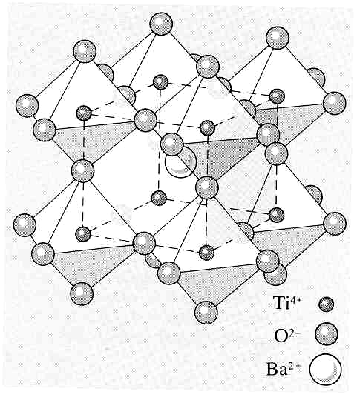
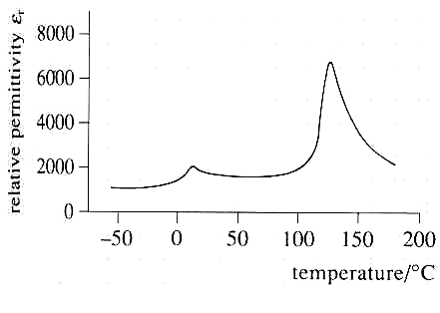
figur 4a,b. 4a är bilden till vänster och visar hur en perskovitstruktur är uppbyggd. 4b är bilden till höger och visar hur den dielektriska konstanten har ett maximum vit T_{C} [3].

2.3 Typer av kristaller med ferroelektriskt beteende
Det finns två huvudtyper av ferroelektriska material, mjuka och hårda. De mjuka ferroelektriska materialen är vattenlösliga, mekaniskt mjuka och har en låg smältpunkt. Exempel på mjuka ferroelektriska keramer är Rochelle salt, KDP (KH₂PO₄), GASH (CN₃H₆Al(SO₄)₂·6H₂O), samt några övriga fosfater, nitrater och nitriter. Ovanför Curietemperaturen är vätebindningarna slumpvist riktade i ett ickeordnat mönster, men vid Curietemperaturen övergår materialet från en oordnad paraelektrisk struktur till en ordnad ferroelektrisk struktur. Hos den ordnade strukturen finns specifika par av positioner som vätejonerna kan passa in i för att forma reversibla dipoler. Om vi nu övergår till de hårda ferroelektriska materialen så inkluderar de oxider som formas vid hög temperatur. De är mekaniskt hårda och är ej vattenlösliga. Exempel på hårda ferroelektriska keramer är BaTiO₃, PbNb₂O₆, PbTa₂O₆ och många fler. De flesta hårda ferroelektriska materialen innehåller laddade katjoner (Ti⁴⁺, Zr⁴⁺, Nb⁵⁺,Ta⁵⁺) och fungerar på samma sätt som BaTiO₃ som jag beskrev i inledningen. [1]

PZT-material
PZT är kombinationer av oxiderna PbO, ZrO₂, och TiO₂. Genom att variera halten av dessa oxider kan man skräddarsy materialet efter behov. Den kemiska beteckningen för att beskriva PZT är, Pb(Zr_{z}Ti_{1-z})O₃, där z står för halten ZrO2, fig. 5. Det som gör att man får olika egenskaper beror på atomstorleken hos jonerna. Över T_{C} är keramen paraelektrisk, vilket innebär att polariseringen försvinner då det elektriska fältet tas bort. Under T_{C} börjar storleksskillnaden mellan ZrO6 och TiO6 göra sig gällande. Vid Zr-sidan har vi en rhombohedrisk struktur (en kub utdragen längs diagonalen) som har flera nya fasomvandlingar vid lägre temperaturer. Med 10 % PbZr3 fås denna struktur och vi får ett antiferroelektriskt material. Detta innebär att materialet har en elektrisk ordning men ingen nettopolarisation (domänerna har skiftande riktningar på polarisationen). [2], [3]

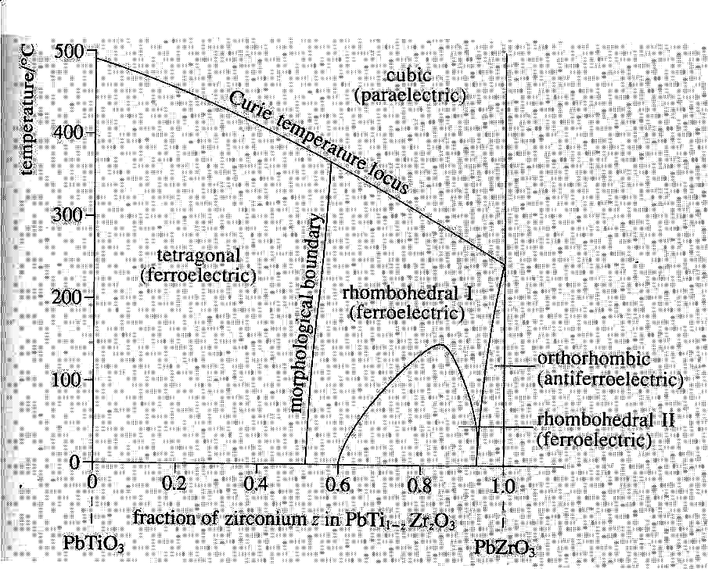
figur 5 Visar upp de olika faserna som kan fås hos PZT beroende på vilken sammansättning man har [3].

Tillsatser som påverkar PZT
Man kan med hjälp av tillsatser påverka ledningsförmågan, Curietemperaturen, dielektriska konstanten. Curietemperaturen kan sänkas genom att byta ut blyatomer mot Ba eller Sr eller La (vilket även höjer ledningsförmågan). La³⁺ är mindre än Pb²⁺ och genererar blyvakanser (svagare bindningar mellan blyatomerna) vilket resulterar i en sänkt Curietemperatur på mellan 25 och 40K per % tillförd La, vilket gör att med 10% latiumoxid sänks T_{C} till rumstemperatur. Tillsatts av La har fått ett eget namn PLZT och har formen
Pb_{1-1,5y}La_{y}Ti_{1-z}Zr_{z}O_{3.} De olika faser som denna kombination har vid rumstemperatur visas i fig. 6. Zonen mellan kubisk fas och ferroelektrisk fas representerar starka paraelektriska material vars polarisation kan snabbt stängas av vid påkänning av ett elektriskt fält vilket används hos skyddsglasögon. [2], [3]

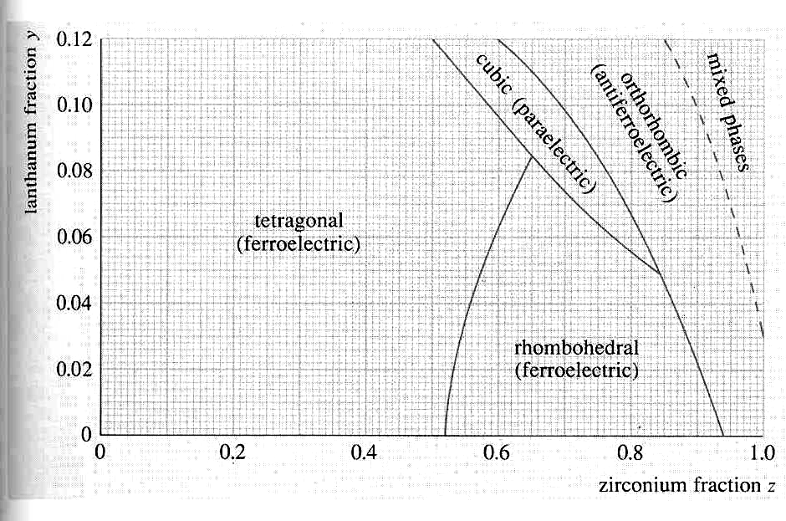
figur 6 Visar vila faser som kan fås vid rummstemperatur [3].

PMN (Bly Magnesium Niob)
Detta material skiljer sig från övriga ferroelektriska material och kallas för relaxerad ferroelektriskt material. Har liksom de flesta ferroelektriska material en perskovitstruktur, som skrivs Pb(B₁,B₂)O₃, där B₁ är (Mg^{2´+}, Zn²⁺,Ni²⁺,Fe³⁺) och B₂ (Nb⁵⁺,Ta⁵⁺,W⁵⁺). När man summerar valenselektronerna från de både måste summan blir 4. Det som skiljer relaxerade ferroelektriska material mot ferroelektriska är en bred och diffus spridning vid fasomvandlingen vid kylning under Curietemperaturen. Denna spridning beror på mikrostrukturens heterogeniteter hos sammansättningen. Sammansättningen av till exempel Mg och Nb är ej stökiometrisk vilket leder till olika ferroelektriska transmissionstemperaturer vilket ger en bred dielektrisk topp. En annan egenskap hos PMN är ett starkt frekvensberoende, där T_{C} ökar med ökad frekvens. En konsekvens av denna spridning gör att materialet inte förlorar hela sin polarisation då temperaturen överstiger T_{C}, utan den försvinner successivt. [2]

2.4 Applikationer för ferroelektriska material

Kondensatorer
En kondensator består av dielektriskt material och har en sandwich konstruktion mellan två elektroder. Laddningsförmågan ges av C=(ε₀ε_{r}A)/t. För att få en hög effektivitet skall materialet ha en hög dielektrisk konstant, en stor area och vara tunt. Ett lämpligt material är då BaTiO₃ vars dielektriska konstant kan bli så hög som 15 000 (ett normalt keramiskt material har värden mellan 5 och 10). Detta i kombination med att det är enkelt att tillverka kondensatorer av BaTiO₃ har lett till att över 50% av dagens kondensatorer består av just detta material. Vill man öka effekten ytterligare kan man använda MLC (flerlagers kondensatorer) vilket visas i fig. 7. Den effektiva laddningen blir då C=(nε₀ε_{r}A)/t, där n står för antalet lager. Med hjälp av denna teknik kan man göra kondensatorer som är små, tunna (< 20µm) men med stor laddningsförmåga. Vad som är viktigt vid tillverkningen är att tjockleken är jämn då man annars kan få ett dielektriskt genomslag. Material med ännu högre dielektrisk konstant är PMN (relaxerad ferroelektriskt material) vars ε_{r} kan bli 25 000 (10 000 högre än BaTiO₃). Temperaturberoendet hos PMN är lägre än för ferroelektriska material, då man ej behöver kontrollera mikrostrukturen på samma sätt. Hos de relaxerade ferroelektriska materialen kan kornstorleken vara betydligt mindre (<1µm) mot ferroelektriska (2-5 µm). Nackdelen med dessa material är dels en sämre hållfasthet (mjukare), svårare att reproducera samma egenskaper, krävs en kontrollerad blyrik atmosfär för att få en ordentlig sintring. [2]

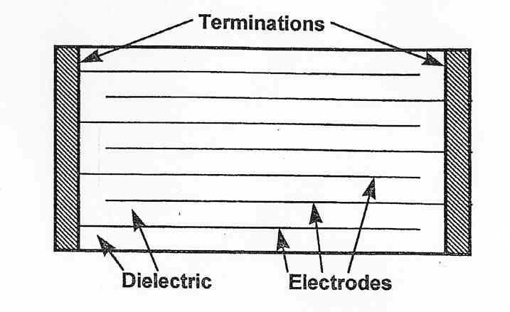
figur 7. En kondensator med flera lager ferroelektriska material mellan elektroder [2].

Skyddsglasögon mot blixtar
PLZT har egenskapen att vara paraelektrisk vid rumstemperatur, vilket innebär att polarisationen väldigt snabbt kan brytas och sättas på vid påkänning av ett elektriskt fält. Kan man dessutom göra materialet transparent skulle det få en hel del applikationer. För att få materialet transparent behövde man undvika porer och kornytor som kan sprida ljuset. Kornstorleken får ej ligga i närheten av våglängden hos synligt ljus. På så sätt kan man undvika att den farliga strålningen tränger igenom och vi får transmission vid det synliga ljuset, vilket visas i fig. 8. Då den inte är polariserad släpper den igenom allt ljus, men vid pålagt fält sjunker transmissionen ner till 0 (opakt material). Detta måste gå fort så att man ej förstör sina ögon under tiden detta fält slås på. Tiden det tar för fältet att slås på är omkring 150µs och är tillräckligt för att skydda ögonen. [3]

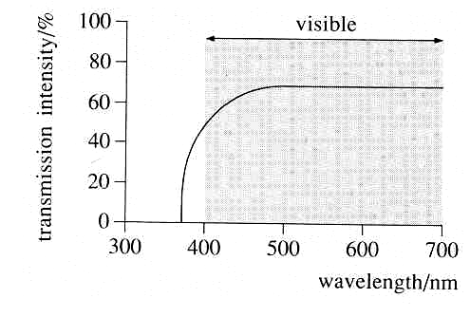
figur 8 Transmissionen hos olika våglängder genom skyddet [3]}.

Ferroelektriska minnen
Dagens RAM-halvledarminnen har en stor nackdel, de tappar informationen då strömmen slås av! Om man skulle kunna ersätta dem med ferroelektriska RAM-minnen (FRAM´s) skulle minnet inte behöva gå förlorat när strömmen slås av. Informationen skulle då sparas genom riktningen hos polarisationen, där upp skulle betyda en etta och ner skulle vara en nolla. Det som gör att informationen ej tappas då spänningen tas bort är på grund av de ferromagnetiska mekanismerna. En annan fördel med FRAM är att de tål energirik strålning och kan då användas i rymden. Det material som används i FRAM är PZT på grund av att man kan lätt variera hystereskurvan genom att ändra kompositionen. Filmerna bör vara tunna (200-300nm) för att minimera ändringsspänningen (skall räcka med 5V för att ändra riktning hos polarisationen). Ytan mellan filmen och substratet bör vara litet för att minska bildningen av ickeferroelektriska zoner vid ytan. Substratet bör inte reagera med filmen då filmen läggs på. Vilka krav ställs på dessa material?

- Högt värde på P_{r} (den magnetisering som är kvar då fältet tas bort).
- Lågt värde på E_{c} (förenklar att radera och lägga in ny information).
- Skall kunna behålla informationen under lång tid (ej tappa informationen).

Ett problem man har med dessa material är att de blir utmattade efter ett antal cykler. Krav är de skall klara av 10¹⁵ cykler, men i dag klarar de bara av 10¹² stycken. Som det ser ut idag är det snart möjligt att ersätta halvledarminnena med FRAM. [2]

3 PIEZOELEKTRICITET

3.1 Teori
För vissa materials kristaller uppkommer polarisation när det utsätts för mekanisk spänning. Ena sidan av kristallen erhåller en positiv nettoladdning och den andra sidan erhåller en negativ nettoladdning. Denna effekt kallas piezoelektricitet. Namnet piezoelektricitet kan översättas som ”tryckelektricitet”. På grund av pålagt tryck hos piezoelektriska material uppkommer en elektrisk potential. På samma sätt kan man med hjälp av ett elektriskt fält uppnå en mekanisk deformation. Den piezoelektriska effekten upptäcktes hos ett flertal kristaller av Pierre och Jacques Curie 1880 [1].

3.2 Piezoelektriska funktionen
De kristaller som uppvisar piezoelektriskt beteende har en sak gemensamt vilken är att ingen har ett symetriskt centrum. En kristall har ett symetriskt centrum om en linje kan dras från en punkt på ytan, genom mittpunkten och träffa en lika dan punkt på motsatta sidan när linjen är dragen lika stor sträcka på båda sidorna om mittpunkten. Det här kan illustreras med en kub vilket visas i fig. 9 (a). Det symetriska centrumet ligger i mitten av kuben. En linje mellan a och a’ skär genom den punkten. De liknande linjerna b och b’, c och c’, d och d’ och alla andra linjer skär också genom den punkten. Därför har kuben ett symetriskt centrum. Samma sak gäller för det enkla hexagonala prismat (fig. 9 (b)). Tetrahedronen i fig. 9 (c) saknar dock symetriskt centrum [1].

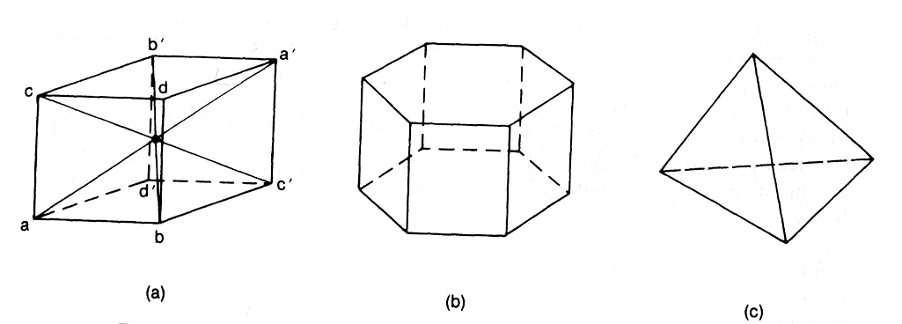
fig. 9 Exempel på en enkel kub (a) och en enkel hexagonal prisma (b) med symetriskt centrum, och en tetrahedron (c) som saknar symetriskt centrum [1].

De material som saknar symetriskt centrum i sina kristaller är inte piezoelektriska i alla riktningar. I fig10 (a) visas en obelastad piezoelektrisk kristall där positiva och negativa laddningar är jämnt fördelade. Laddningarna tar ut varandra och ger noll polarisation. I fig. 10 (b) och (c) är kristallerna deformerade. Trotts att laddningarna blir förskjutna i fig. 10 (b) ger det en jämn laddningsfördelning. Den jämna laddningsfördelningen gör att den piezoelektriska effekten inte uppkommer. I fig. 10 (c) deformeras kristallen i en riktning så att ojämn laddningsfördelning uppkommer. Den leder till polarisation som i sin tur leder till piezoelektricitet [1]
.
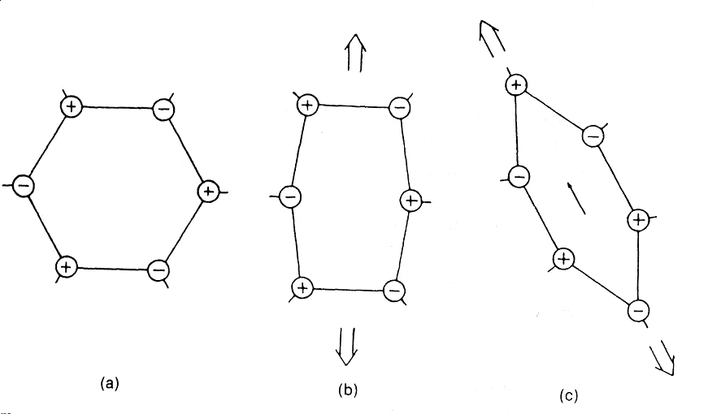
figur 10 Riktningsberoende vid deformation av piezoelektriska material. (a) Obelastat material som inte visar någon polarisation, (b) belastat material som visar deformation men ingen polarisation, (c) belastat material som visar deformation och polarisation [1].

3.3 Piezoelektriska effekten
Omvandling av elektrisk till mekanisk energi beskrivs med piezoelektriska motorkoefficienten d enligt ekv. (3.1).
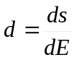 (3.1)
s är töjning och E är elektriska fältet.

Omvandling av mekanisk till elektrisk energi beskrivs med piezoelektriska generatorkoefficienten g enligt ekv. (3.2).
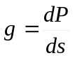 (3.2)
P är polarisationen och s är töjning.
Ett materials förmåga att omvandla elektrisk till mekanisk energi och vice versa beskrivs med kopplingskoefficienten k_{p} enligt ekv. (3.3) och (3.4) .

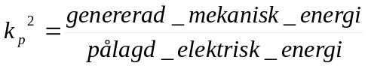 (3.3)
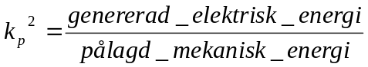 (3.4)

Exempel på kopplingskoefficienter visas i tab. 3.1[2].

Värden på kopplingskoefficienter
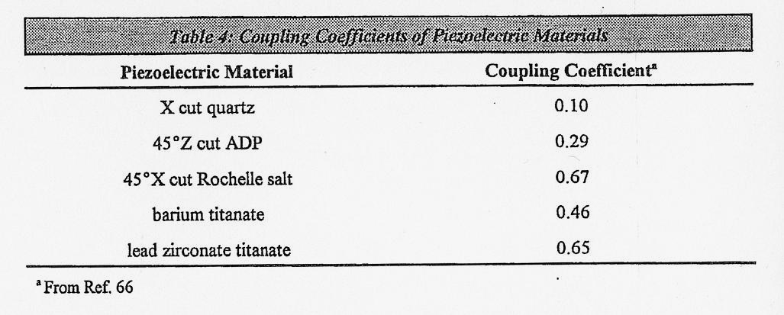
tabell 1 Exempel på kopplingskoefficienter för olika piezoelektriska material [2].

3.4 Piezoelektriska material
Vanliga piezoelektriska material är
- BaTiO₃
- Pb(ZrTi)O₃
- Rochelle salt (NaKC₄H₄O₆-4H₂O)
- NiSO₃-6H₂O
- ZnS, CdS
- ZnO
- GaAs, Etc.
[1]

3.5 Applikationer för piezoelektriska material

Grammofonskivspelare
Nålen vibrerar på grund av ojämnheter i spåren på skivan. Vibrationen omvandlas till elektrisk signal med hjälp av en piezoelektrisk keram (se fig. 11). Den elektriska signalen förstärks och omvandlas till hörbara ljudvågor. Moderna grammofonskivspelare använder polykristallina ferroelektriska keramer såsom PbZrO₃ [1].

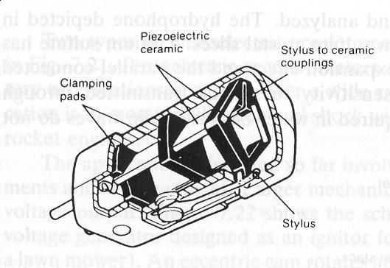
figur 11 Grammofonnål med närliggande komponenter [1].

Mikrofoner och hörlurar
Den piezoelektriska delen i mikrofonen (se fig. 12) mottar vibrationer från ljudtrycket genom ett membran och omvandlar det till elektriska signaler motsvarande ljudtrycket.
[1]

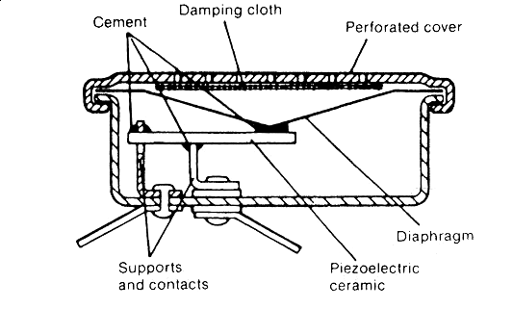
figur 12 Komponenter i en mikrofon [1].

Den piezoelektriska delen i hörlurarna (se fig. 13) vibrerar i förhållande till den elektriska signalen. De här vibrationerna överförs till ett membran som omvandlar vibrationerna till ljudtrycksvariationer [1].

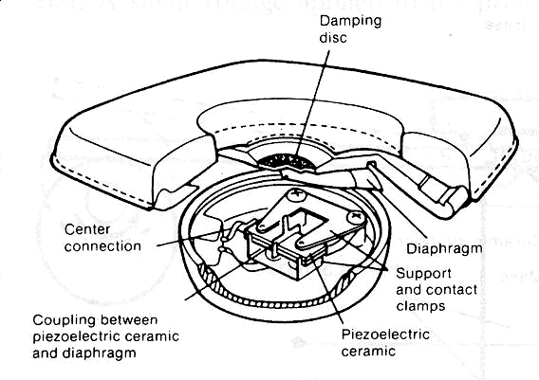
figur 13 Komponenter i en hörlur [1].

Tändare
Tändare används ofta för att antända brännbara gaser i gasspisar och grillar. De piezoelektriska tändarna utnyttjar den piezoelektriska effekten för att generera en spänning mellan två elektroder som separeras av ett mellanrum. De keramiska elektroderna kopplas till två sekundära elektroder som separeras av ett litet mellanrum. Då man lägger på en mekanisk spänning som genererar tillräcklig elektrisk spänning i keramerna, uppkommer gnistor i gapet mellan de sekundära elektroderna. Dessa gnistor kan antända brännbara gaser.
De piezoelektriska tändarna uppdelas efter vilken typ av kraft som används för att generera laddningen. En stöttändare (se fig. 14) använder sig av en fjäderspänd hammare för att uppnå en laddning genom en piezoelektrisk cylinder [2].
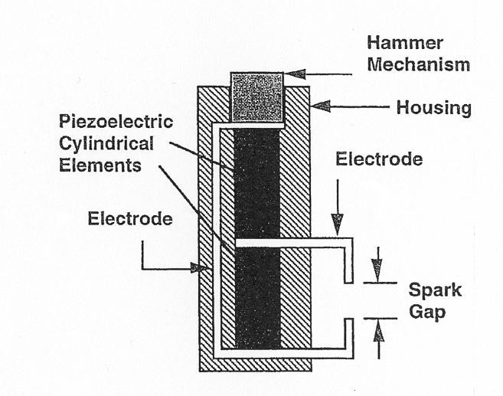
figur 14 Översikt av en stöttändares uppbyggnad [2].

Tändare för bränslemotor
I fig. 15 visas hur en excentrisk kam roterar och orsakar en hävstång som ger pulser av krafter till en piezoelektrisk keramisk cylinder. En tryckpuls på 48MPa på en cylinder som är 1cm hög och har en diameter på 2cm kan generera 21000V. Den elektriska spänningen kan kontrolleras av vilken typ av piezoelektriskt material man använder, formen på materialet och kraften som läggs på. PbZrTiO₃ –keramer är vanliga för dessa applikationer [1].

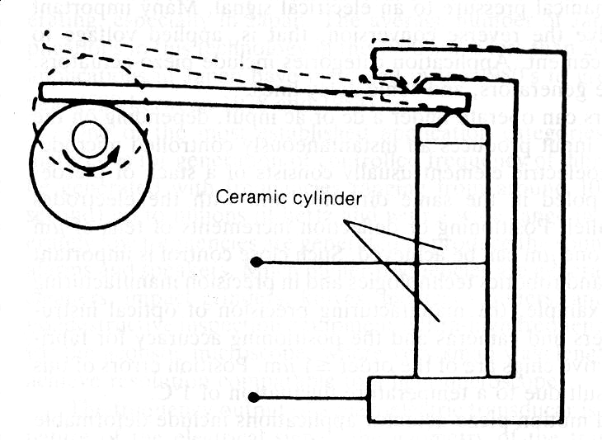
figur 15 Funktionsöversikt av en tändare för bränslemotorer [1].

Transformatorer
I fig.16 visas att piezoelektriska material också kan användas som likström till likström uppstegringstransformatorer. Den vänstra änden är den primära änden eller drivningsänden. Den består av polykristallint BaTiO₃ som staplats av stavar på bredden. Elektroder kopplas fast på ovan och undersidan. Den högra sidan är den sekundära änden och utgångsänden. Den består av samma material som istället staplats på längden. En elektrod är fäst på den högra utgångsänden.
Då en liten elektrisk spänning läggs på primära änden uppkommer en mekanisk förvrängning som förstoras av den sekundära änden och resulterar i en uppstegrings-spänning. Den spänning som kommer ut kontrolleras av spänningen som kommer in, geometrin på transformatorn, egenskaper hos det piezoelektriska materialet. Till exempel har en piezoelektrisk transformator producerat 400V då inspänningen var 10V och 2400V då inspänningen var 30V. Den totala storleken på transformatorn var då endast 7cm x 1cm x 2,5mm. En piezoelektrisk transformator har många fördelar i förhållande till en spoltransformator, speciellt då de utnyttjas i magnetiska fält. En spoltransformator arbetar med hjälp av ett magnetiskt fällt vilket påverkas av ett externt magnetiskt fällt. Det piezoelektriska materialet påverkas inte av ett externt elektriskt fällt [1].

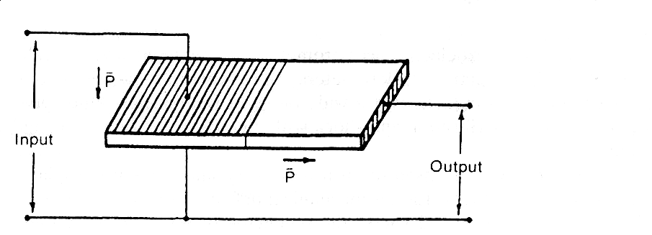
figur 16 Översikt av en piezoelektrisk transformator [1].

Piezo-drivare
Beroende på användningsområdet kan piezo-drivare ta emot likström och växelström.
Genom att ta emot likström sker en kontrollerad momentan mikrodeformation. Den piezoelektriska delen består oftast av en stapel av piezoelektriska plattor som är riktade åt samma håll och elektroder som är kopplade parallellt. Mätnoggrannheter av deformationer på tiotal μm ner till under en μm kan uppnås. Sådan kontroll är viktig vid avancerad laser, robotteknologi och vid precisionstillverkningsoperationer. Till exempel är tillverkningsprecisionen för optiska instrument som kameror och laser för tillverkning av halvledarchips mindre än en μm. Noggrannhetsfel av den här storleken kan uppkomma med endast en temperaturförändring på 1^{ο}C.
Genom att ta emot växelström får man ut en vibration av piezo-drivaren. Vibrationens frekvens och amplitud kan kontrolleras av ingående växelström, formen på den piezoelektriska delen och elektriska egenskaper hos det piezoelektriska materialet. Exempel på användningsområden för vibrerande piezo-drivare är ultraljudsskalpeller för kirurgi, ultraljudsknivar för att skära i organiska fiberkompositer, piezoelektrisk fläkt, ultraljudsmotorer och piezoelektriska pumpar [1].

Generering av kontrollerad vibrationsfrekvens
Ett av de mest etablerade användningsområdena för piezoelektriska material är generering av en kontrollerad vibrationsfrekvens. Vågor kan genereras med frekvenser från 100Hz till flera miljoner Hz och med en stor vidd i amplitud. Lagom låga frekvenser genereras för att användas vid larm och högtalare. Mycket högre frekvenser genereras för ultraljudstvättar, knivar, medicinska scanners och en del för industriell undersökningsutrustning. Ultrahöga frekvenser genereras för akustiska mikroskop där det är viktigt att uppnå korta våglängder för att kunna jämföras med ljusmikroskop.
Den genererade frekvensen av den piezoelektriska omvandlaren kontrolleras av den ingående elektriska signalen, geometrin på omvandlaren och egenskaperna hos det piezoelektriska materialet. Låga frekvenser kan uppnås genom en pulserande inkommande likström, en lågfrekvent inkommande växelström eller använda en stor del piezoelektriskt material. Ultrahöga frekvenser kräver en tunn film av piezoelektriska material. Den piezoelektriska vibrationseffekten används ofta i samband med externa medium [1].

Tvätt och blandning
Till exempel används ultraljudsvibrationer för att bilda bubblor i vätskefyllda containrar vilket ger upphov till bra blandning och rengöring. Blandningsfunktionen ger upphov till att agglomerat bryts upp i lösningsblandningar med fasta partiklar. Rengöringsfunktionen används vid ultraljudstvättar. I fig. 17 kan man se hur ultraljudstvättarna är uppbyggda [1].

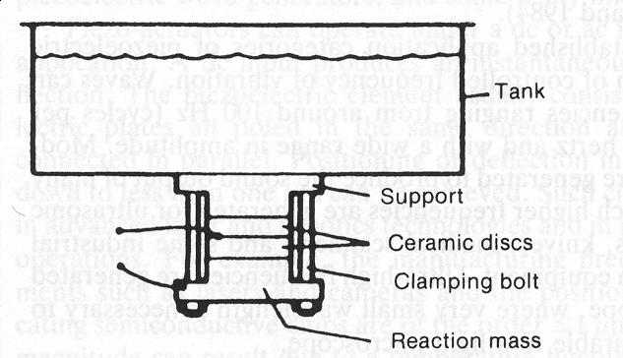
figur 17 Översikt av de piezoelektriska diskarna i en ultraljudstvätt [1].

Hydrofon
De lägre frekvenserna utnyttjas för ljudvågor vid användning av hydrofoner. Ljudvågor genereras och transporteras genom havsvattnet tills det träffar något fast objekt. Ljudvågen reflekteras då av det fasta objektet till källan, vilket ger en precis avståndsbedömning till objektet. Det piezoelektriska materialet tar upp ljudvågor och omvandlar dem till elektriska signaler som förstärks och analyseras. Hydrofonen i fig. 18 använder kristallskivor av litiumsulfat. Litiumsulfat har en stark piezoelektrisk volymexpansionseffekt och den parallell-bundna traven får en hög känslighet för ljud som transporteras i vattnet. Hydrofonen används för att upptäcka ubåtar, mäta djup och att hitta fiskstim [1]

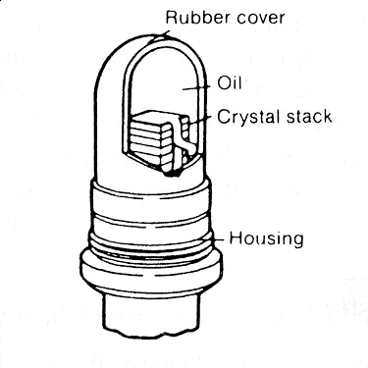
figur 18 Översikt av en piezoelektrisk hydrofon och dess komponenter [1].

Bestämning av materialegenskaper
Ljudvågors transport i fasta material utnyttjas också. Detta utnyttjas för att bestämma ljudets hastighet, elasticitetsmodulen och på ett ickeförstörande sätt hitta defekter i materialet. Vilken defekt som helst såsom en spricka, en por eller en inneslutning leder till en reflektion av ljudvågorna som genererats av en piezoelektrisk omvandlare. De reflekterade ljudvågorna detekteras av den piezoelektriska omvandlaren och med bra elektronisk utrustning kan defektens position bestämmas [1].

Ljudfördröjningsstav
En fördröjningsstav består av en fast stav som kan leda ljudvågor. I varje ände av staven sitter en piezoelektrisk omvandlare. En elektrisk signal som ska bli fördröjd går in i omvandlaren på ena sidan. Den elektriska signalen omvandlas till en ljudvåg som transporteras längs staven. Då ljudvågen träffar omvandlaren på andra sidan staven omvandlas ljudvågen till en elektrisk signal. Fördröjningen uppkommer på grund av att ljudvågen transporteras med lägre hastighet än vad elektronerna skulle ha gjort. Fördröjningstiden bestäms av längden på staven. Ljudfördröjningsstavar används i färg-TV och vid radarsystem där man vill kunna jämföra ett eko med nästkommande [1].

4 PYROELEKTRICITET

4.1 Inledning
”Pyro” kommer från grekiskans ord för eld, så pyroelektricitet betyder eldelektricitet som menas elektricitet som frigörs av värme. Pyroelektriska kristaller är en speciell grupp av piezoelektriska kristaller. Deras kristallstruktur innehåller en spontan polarisation i minst en kristallografisk riktning. Uppvärmning av kristallen ger mekanisk deformation på grund av termisk expansion. Den mekaniska deformationen gör att polariseringen förändras [1].

4.2 Pyroelektrisk effekt
Ett materials pyroelektriska effekt beskrivs enligt ekv (3.5)

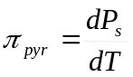 (3.5)

P är polarisationen och T temperaturen [2].

4.3 Pyroelektriska material
Exempel på pyroelektriska material är LiTaO₃, würzite (hexagonal ZnS), Rochelle salt, BaTiO₃, Litiumsulfat och Pb(ZrTi)O₃.
Det viktigaste pyroelektriska materialet är LiTaO₃. De flesta pyroelektriska material förlorar sitt pyroelektriska beteende vid några hundra grader ^{ο}C. LiTaO₃ behåller sitt pyroelektriska beteende till 609^{ο}C. Det kan därför användas i stora temperaturområden. Det är så känsligt att förändringar på 10⁻⁶ ^{ο}C kan detekteras [1].

4.4 Applikationer för pyroelektriska material
På grund av sin känslighet används LiTaO₃ idag i microcalorimeter och högkänslig microentalpimeter. I båda dessa användningsområden används ett 50μm tjockt chip av LiTaO₃ som sätts fast på ett keramiskt substrat och blir täckt av en tunn film av NiCr. Storleken på hela anordningen är ungefär 5mm x 5mm x 0,5mm.
Andra användningsområden för pyroelektriska material är optiska sensorer, infraröd mätning och delar för gasflödesmätning [1].

5 SUPRALEDARE

5.1 Teori
Nästan alla material har resistans mot ett elektriskt fält som läggs på ett material. När ett material utsätts för ett elektriskt fält är det vanligen tre saker som händer med materialet, (1) materialet upptar en del av den elektriska energin som fältet tillför och därför tappar materialet sina egenskaper på ett negativt sätt, (2) den upptar värme som kommer att betyda att materialet måste konstrueras om för att kunna behålla sina egenskaper mot värme, och (3) det saktar ner reaktionstiden för en elektrisk krets, vilket ger kritiska gränser för kretsar i datorer och andra elektriska kretsar [1].

5.1.1 Historia
I början av 1900 talet fann en holländsk vetenskaps man en intressant uppgift om materialens ledningsförmåga. Han trodde att de termiska vibrationerna i materialet skapade den elektriska resistansen. Att om man då skulle sänka temperaturen för materialet så skulle också sänka den termiska vibrationen och därmed sänka den elektriska resistansen i materialet. Genom att sänka temperaturen för rent kvicksilver med hjälp av flytande helium märkte han att den elektriska resistansen också sänktes och att vid temperaturen 4,2 K hade den elektriska resistansen sjunkit ner till noll. Det största problemet var att flytande helium var både dyrt och väldigt svårt att finna. Detta var en av anledningarna till att utvecklingen inte gick framåt så mycket förens i mitten på 50 talet [1].

5.1.2 Mekanismer i supraledare
På 1950 talet fann tre vetenskapsmän att om materialet var tillräckligt kallt så att de termiska vibrationerna var tillräckligt låga, skulle elektronerna bilda par som hängde ihop som kunde färdas genom materialet utan att stöta på några atomer från materialet och andra elektroner i materialet. Detta betydde att alla elektroner färdades i samma riktning (fig 19 ). I rumstemperatur så skulle alla elektroner fara runt och stöta på varandra hela tiden och även materialets atomer. Detta skulle kunna liknas med att människor som rörs sig på stan, om alla går i var sin riktning och i olika takt är det svårt att ta sig fram men om alla rör sig i samma riktning och med samma hastighet går det lättare att ta sig fram [1].
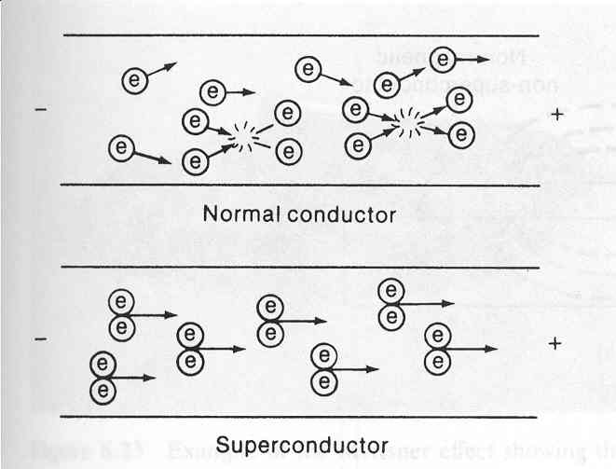
figur 19 Visar hur elektroner rör sig i ett kallt material [1].

5.1.3 Magnetiska fält
Men att nå en elektrisk resistans som är noll är bara en av alla detaljer för en supraledare. En annan viktig detalj är diamagnetism, och det innebär hur det magnetiska fältet inverkar på materialet. Om materialet är nondiamagnetiskt påverkas det inte alls av det magnetiska fältet utan fältet kommer att tränga igen materialet som om materialet inte fanns där. För diamgnetiska material penetrerar inte fältet materialet utan det studsar på ytan av supraledaren. Detta betyder att om man placerar en magnet ovanför ytan på en supraledare så kommer den att sväva ovanför ytan av denna supraledare (fig 20). Magnetens magnetiska fält kan inte gå igenom materialet utan istället induceras en ström i supraledaren som skapar en spegelbild av magnetens magnetiska fält. Detta kommer att skapa en stabil svävning utav magneten och detta på grund utav att dom två fälten hjälps åt att lyfta magneten. Detta kan dock bara ske när materialet är nerkylt så dess supraledande egenskaper kan tillämpas. Detta har gjort det väldigt lätt att se om ett material har supraledande egenskaper. Förut var man tvungen att mäta den resistans som inte skulle finnas i materialet men nu kan materialet provas för att lyfta en magnet istället [1].
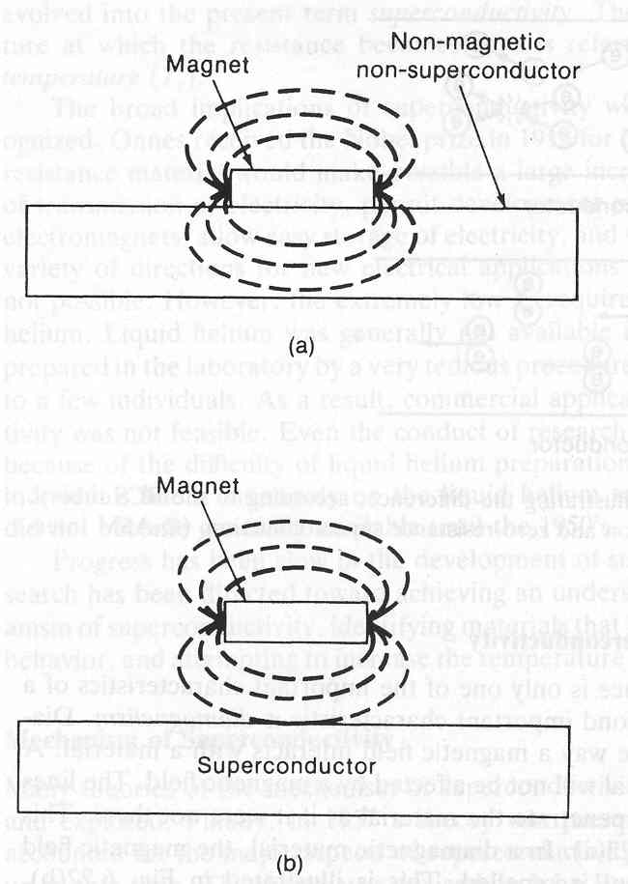
figur 20 Visar hur en magnet kan sväva ovanför ett diamagnetiskt material [1].

Fasomvandlingstemperaturen T_{c} är också väldigt viktig för supraledande material. Ett högre T_{c} betyder att det är lättare att uppnå de supraledande egenskaperna än om man har ett lägre T_{c} värde. Detta var en av anledningarna att man i mitten på 1980 talet började att använde flytande kväve istället för helium. Man hade nämligen hittat ett keramiskt material med T_{c} på 90 K och detta är en högre temperatur än för flytande kväve som har en kritisk temperatur på 77 K. Detta gav nytt hopp för forskningen eftersom flytande kväve är billigare, lättare att lagra och lättare att använda [1].

Vad som även måste sägas är att ett starkt magnetsikt fält kan skada de supraledande egenskaperna för ett material, och detta betyder att man måste veta vilket material som används och vilken styrka det är på det magnetiska fältet som läggs på materialet. Alla material har olika tåligheter mot styrkan på fälten [1].

5.2 Material

5.2.1 Utveckling
Innan 1986 var utvecklingen väldigt långsam för supraledare. I grunden var det rena material som Hg, Pb och Nb som användes som supraledande material. Men senare utvecklades en hel del keramiska material som kunde användas som supraledande material (fig 21). Några typiska keramiska material som har används är A_{x}WO₃, A_{x}MoO₃, och A_{x}RhO₃ där A är Na, K, Rb eller Cs. Några andra vanliga är SrTiO₃ och LiTiO₃. Med dessa material kunde man börja använda sig av flytande kväve istället för flytande helium. Detta blev billigare och kväve kunde också absorbera energin från material bättre. Under 80 talets slut fann man fler keramer som hade en högre fas omvandlings temperatur vilket gjorde att man nästan i helhet kunde använda sig av flytande kväve [1].

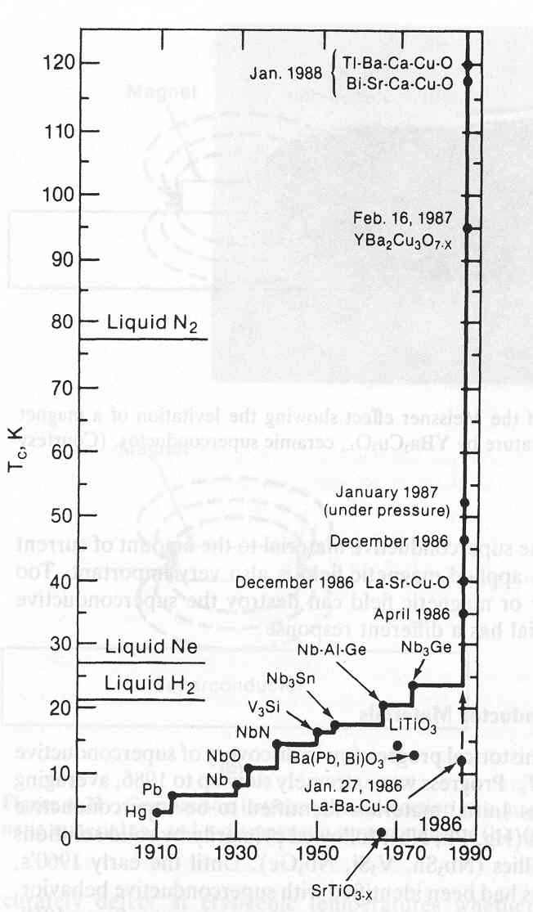
figur 21 Visar hur man har gått från rena metaller till keramer [1].

5.2.2 Keramisk strukturer
Den första keramen som hade T_{c} på 90 K var en flerfas. Det var en orthorombisk struktur med en blandning av Y₁Ba₂Cu₃O_{7-x}. På grund av fördelning av Y:Ba:Cu som är 1:2:3 så fick denna fas namnet 1:2:3 fas (fig 22). Den största fördelen med denna fas är hur den reagerar mellan temperatur och elektrisk resistans. Med en T_{c} vid 90 K så sjunker resistansen ganska snabbt till noll och därför är det väldigt lätt att använda sig av flytande kväve (fig 23). Därför har forskningen blivit billigare och lättare att använda [1].

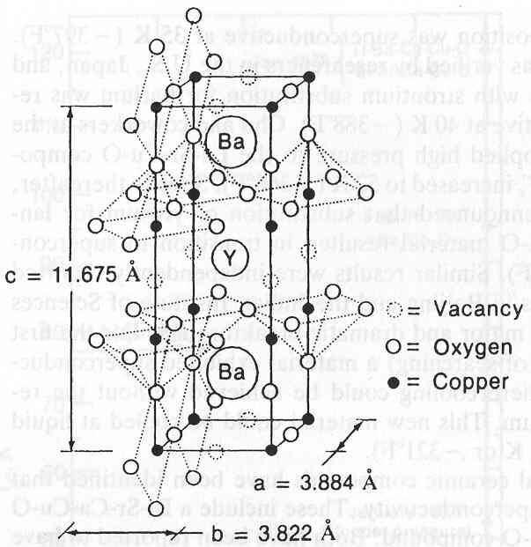
figur 22 visar atomstrukturen för Y₁Ba₂Cu₃O_{7-x} [1].

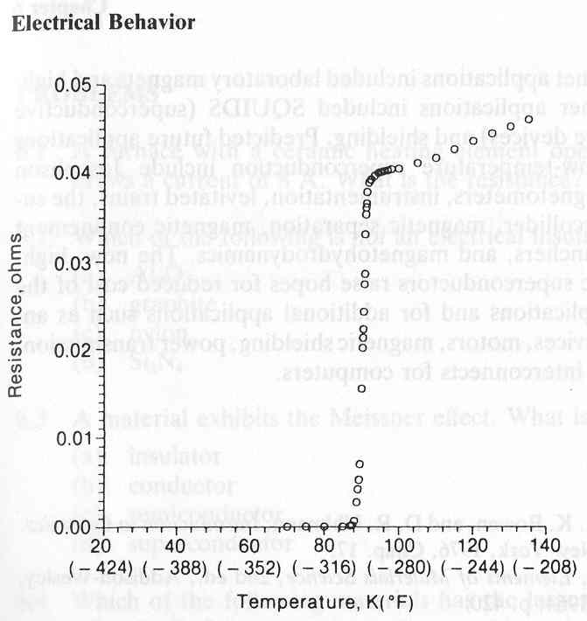
figur 23 visar hur elektriska resistansen sjunker med temperatur [1].

5.2.3 Nackdelar
Men det finns även några nackdelar med denna fas:
- Nb₃Sn vid 4,2 K har en ström densitet på 10⁷ ampere/cm² medan 1:2:3 fasen bara har möjlighet att ta hand om 10³ ampere/cm².
- 1:2:3 fasen är väldigt känslig för magnetiska fält och om de magnetiska fälten är tillräckligt starka kommer de att tränga igenom materialet och skada dess supraledande förmåga.
- Låg sträckgräns och spröda brott karakteriserar denna fas
- Svår att tillverka då det måste vara en exakt specifik mängd syre för att uppnå det perfekta T_{c} värdet
- Känslig för fukt
- Svår att tillverka till vissa former [1]

5.3 Applikationer
Vad kan då supraledande material användas till? Omsättningen 1986 för supraledande material beräknades till 20 miljoner dollar. Några applikationer som kommer att komma att bli användnings områden för supraledare är magnetometers, svävande tåg, instrument, mikrovågs ugnar, delar av motorer. Detta på grund av att supraledare har sina speciella egenskaper. För elektriska kretsar är det viktigt med ledare som inte har någon resistans för då blir de effektivare. Svävande tåg är något som man i Japan har hållit på att forska med länge. Problemet med detta är att materialen måste hållas vid låga temperaturer vilket kan vara väldigt svårt [1].

6 SLUTSATSER

- Ferroelektriska keramer är pyroelektriska.
- Alla pyroelektriska keramer är piezoelektriska.
- Det som gör att det finns färre ferroelektriska material är att de kräver viss kristallstruktur som kan poleras åt flera riktningar och sedan behålla polarisationen.
- Ferroelektriska material skulle kunna användas till RAM-minnen (så kallade FRAM´s) vilket innebär att datorerna får bättre prestanda.
- Supraledare har ingen resistans.
- Supraledare skulle i framtiden kunna ge el-transport utan några som helst förluster.
- Supraledare kan även ge svävande tåg.

7 REFERENSER

[1] David W. Richerson, Modern Ceramic Engineering 2(1992).
[2] Hamid Mostaghaci, Key engineering materials.
[3] Nicholas Braithwaite & Graham Weaver, Electronic Materials 2(1998).

